日野町国際親善協会員・申込書
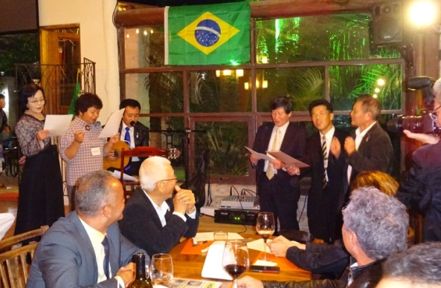
日野町では、昭和59年5月にブラジル連邦共和国エンブ市、平成2年5月には大韓民国恩山面と姉妹都市提携の調印を行いました。両国の教育文化などの交流を深めると共に、一人でも多くの方に世界各国各都市の人々との友好の絆と相互理解を深め交流と親善が後世につながるように平成2年に日野町国際親善協会が発足しました。
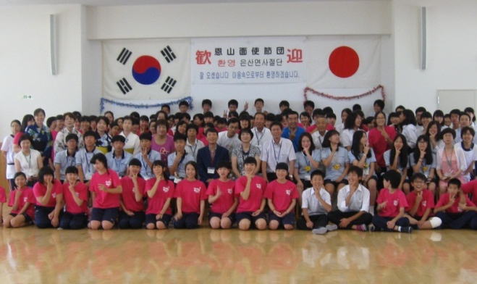
国際親善協会ではより一層の組織の充実を図るため新規会員を募集しています。
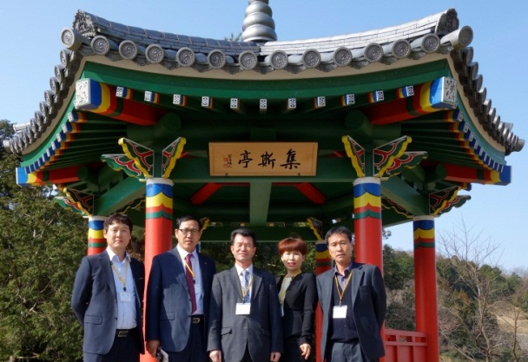

◆ | 名称 | 日野町国際親善協会
◆ | 所在地 | 〒529-16９８ 滋賀県蒲生郡日野町河原一丁目１番地
 |  | 日野町役場企画振興課秘書広報担当内
◆ | 連絡先 | 電話0748-52-6550 Fax0748-52-0089  メールアドレス kouhou@town.shiga-hino.lg.jp
◆ | 代表者 | 会長 奥田 秀
◆ | 設立 | 平成２年1月２７日
◆ | 主な事業 | ○交流派遣受入事業 | ブラジル エンブ市、韓国 恩山面
 |  | ○中学生交流事業 | 韓国 恩山面
 |  | ○物産展 | 氏郷まつり“楽市楽座”協賛
 |  | ○その他 | 韓国語講座、歴史探訪の会、機関紙「友好の輪」  諸外国の研修生の受入れ、町内外国人の交流促進
◆ | 会員数 | １９１個人会員 １６団体会員（平成２７年５月現在）
◆ | 年間会費 | 個人会員１口１，０００円～ ・ 法人会員１口５，０００円～
◆ | 振込先銀行  口座番号 | 滋賀銀行 |  | 日野支店 | 普通 | １５２９００
 |  | 関西アーバン銀行 |  | 日野支店 | 普通 | ２１６７００
 |  | 湖東信用金庫 |  | 日野支店 | 普通 | ０２０８８８７
 |  | ｸﾞﾘｰﾝ近江農業協同組合 |  | 日野東支店 | 普通 | ５６７８５９５
◆ | 振込先口座名義 | 日野町国際親善協会 会長 奥田 秀
◆ | 納付方法 | 事務局へ直接ご持参いただくか、上記金融機関から納入下さい。  金融機関より納入いただく場合、手数料が発生いたしますこと、ご了承ください。

キ リ ト リ

日野町国際親善協会 入会申込書(メール、Faxでもお申込いただけます)
日野町国際親善協会の主旨に賛同し |  | （ 個人・法人 ） |  | 会員として入会いたします
※1会員1枚の申込書をお使いください |  | ※どちらかに○をしてください |  | 年 月 日
ふりがな |  |  | 口数 | 年齢 | 性別
氏名または
会社・団体名
住所 | 〒
ＴＥＬ |  |  | ＦＡＸ
携帯番号 |  |  | メール  アドレス

